การใช้งาน Microgear เพื่อเชื่อมต่อ NETPIE.io
Microgear คือไลบรารี่สำหรับเชื่อมต่อ netpie เพื่อใช้ในการเชื่อมต่อสื่อสารระหว่างอุปกรณ์ (things) กับคราวด์เซอร์เวอร์ (Clond server)

1) ลงชื่อเข้าใช้งาน netpie.io
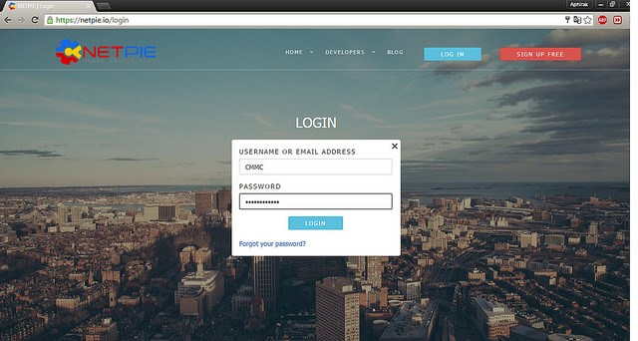

2) คลิกที่ APPLICATIONS เพื่อเข้าใช้งาน
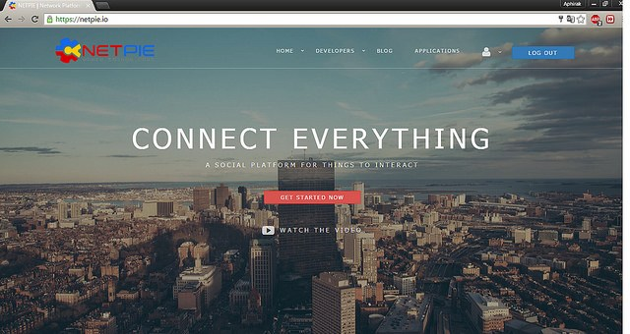

3) คลิกที่เครื่องหมาย + เพื่อสร้าง APPLICATIONS
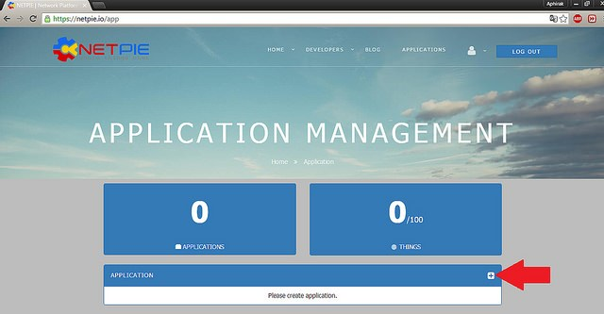

4) สร้างชื่อ APPLICATIONS (ชื่อที่สร้างขึ้นมานี้ก็คือ APPID)
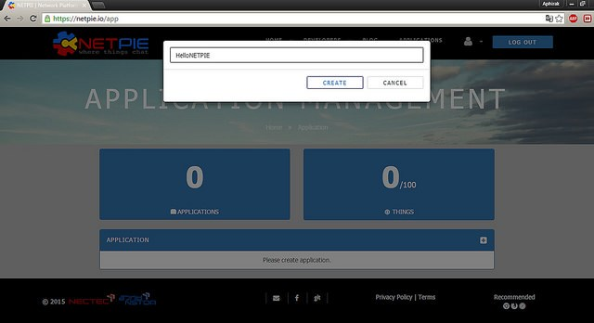

5) แสดงชื่อ APPLICATIONS หรือ APPID ซึ่งตอนนี้ยังไม่มี APPLICATION KEY ให้เราทำการสร้างโดยการคลิกที่เครื่องหมาย + (มุมล่างขวา)
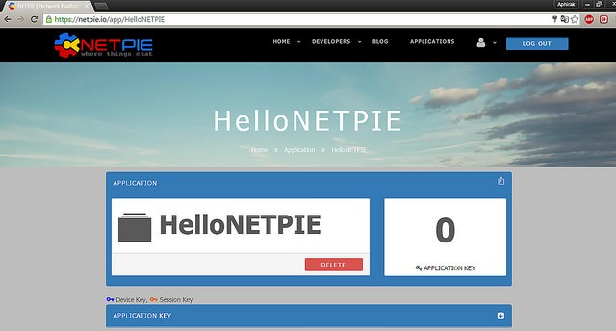

6) ทำการสร้าง Device Key
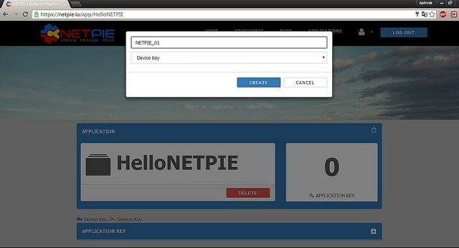

7) เมื่อสร้างเสร็จจะเห็น Device Key ตามชื่อที่เราสร้างสีฟ้า ๆ ด้านล่าง
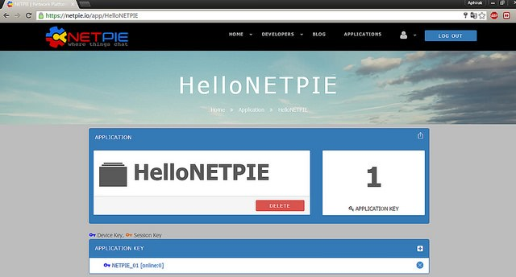

8) คลิกที่ Device Key จะแสดง KEY และ SECRET เพื่อใช้ในการเชื่อมต่อกับ netpie.io
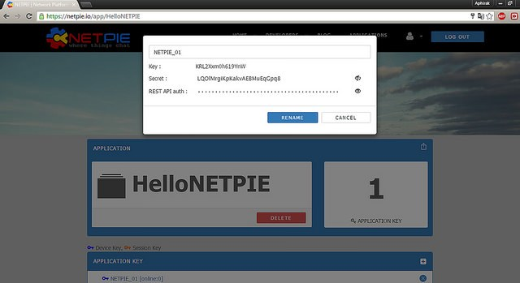

9) ทำการสร้าง Session Key เพื่อใช้ในการเชื่อมต่อกับ Dashboard (Device Key สีฟ้า, Session Key สีส้ม)
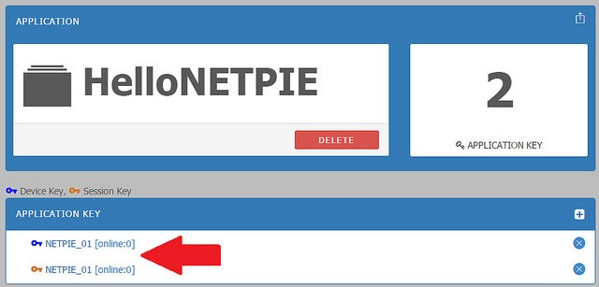

10) เปิดโปรแกรม Arduino IDE —> Example —> ESP8266 Microgear —> Basic (หากยังไม่มีให้ทำการติดตั้งไลบรารี่ Microgear v 1.1.7)
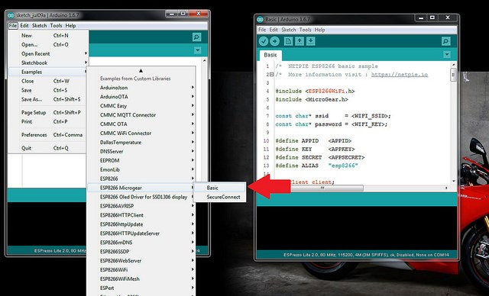

11) ทำการแก้ไขการเชื่อมต่อไวไฟ และการเชื่อมต่อ netpie.io โดยสามารถดูค่า KEY กับ SECRET ได้จาก Device Key
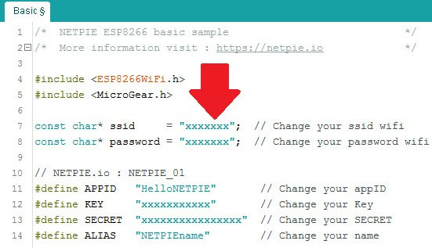

12) อัพโหลดโค้ดลงบอร์ด ESPresso Lite แล้วเปิด Serial port จะแสดงการเชื่อมต่อ และข้อความที่ส่ง
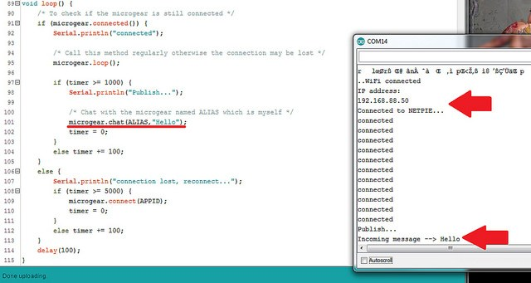

13) กลับไปยัง netpie.io หากมีการเชื่อมต่อจะแสดงชื่อ ALIAS ที่ถูกส่งข้อมูลขึ้นมา
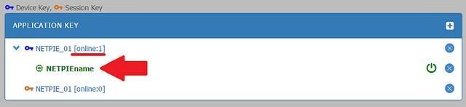

14) ทดลองใช้ MQTT Websocket Client เพื่อแสดงข้อมูลที่ถูกส่งขึ้นมา โดยกรอก APP ID, APP KEY, APP SECRET ให้ถูกต้องแล้วกด Connect (APP KEY, APP SECRET ให้ใช้ของ Session Key)
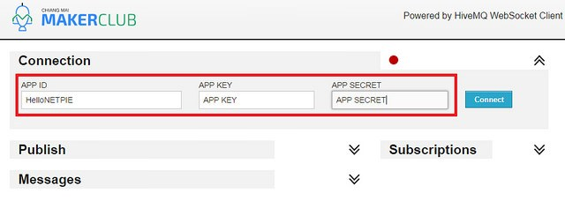

15) คลิก Add New Topic Subscription แล้วเลือกดูทั้งหมดโดยพิมพ์ /gearname/#
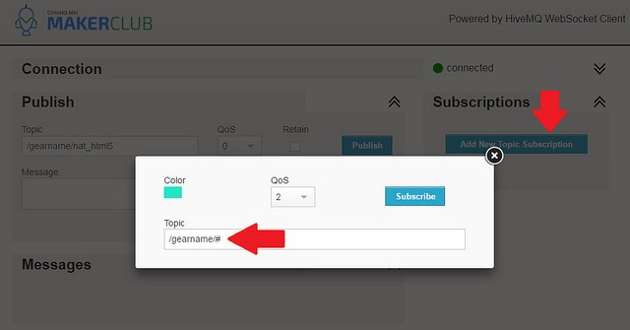

16) เมื่อมีการส่งข้อมูล จะแสดงข้อความที่ถูกส่งว่ามาจากใคร
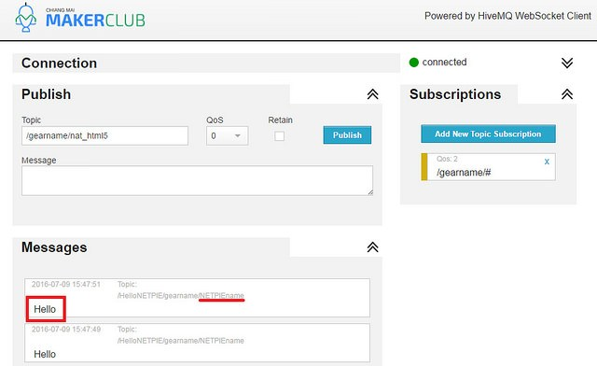

17) ลำดับต่อไป ทดลองใช้ Dashboard โดยเข้าไปที่ Dashboard
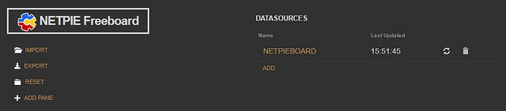

18) คลิก ADD จะแสดงหน้าจอดังรูปด้านล่าง กรอกข้อมูลให้ครบถ้วนโดย KEY และ SECRET จะได้จาก Session Key ของเว็บ netpie.io ส่วน DEVICE ALIAS จะต้องใช้ชื่อเดียวกับที่ส่งเข้ามายัง Device Key ที่ต้องการเชื่อมต่อ และ MICROGEAR REFERENCE จะใช้สำหรับอ้างอิงข้อมูลใน dashboard
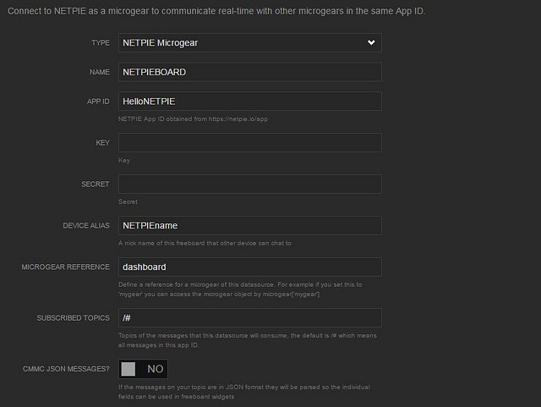

19) จากนั้นทำการสร้างตัวแสดงผล (WIDGET) เพื่อแสดงข้อความที่ถูกส่งมาจาก ESP โดยคลิก ADD PANE —> ( + ) เพื่อสร้าง WIDGET
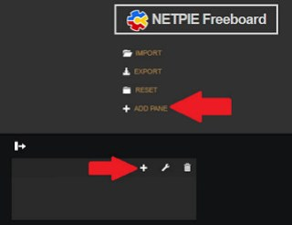

20) TYPE ให้เลือกที่ Text
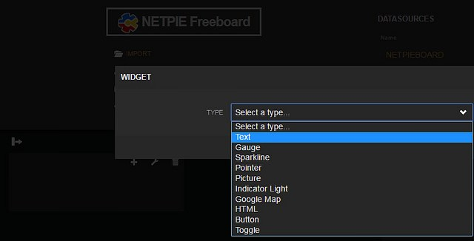

21) คลิก +DATASOURCE แล้วเลือกรับข้อมูลจาก DEVICE ALIAS (ไม่ควรพิมพ์ในช่อง VALUE)
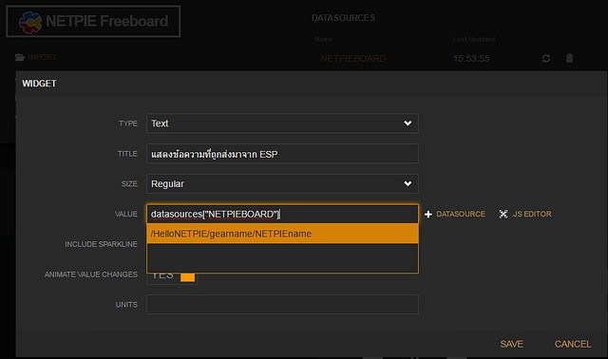

22) เมื่อกด SAVE จะแสดงข้อความที่ถูกส่งมาทางหน้า Widget ที่เราสร้าง
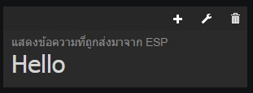

23) ขั้นตอนต่อไปจะทำการส่งค่าที่อ่านได้จากเซ็นเซอร์ DHT22 และควบคุมการติดดับของ LED บนบอร์ด ESPresso Lite กันครับ โดยสามารถดาวน์โหลดโค้ดตัวอย่างได้ ที่นี่
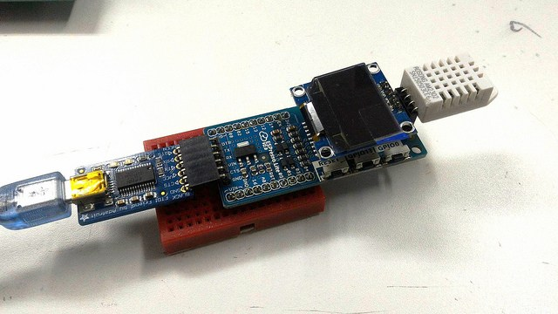

24) ทำการเปิดโค้ดตัวอย่าง อัพโหลดโค้ดไปยังบอร์ด และเปิด Serial port จะแสดงข้อมูลอุณหภูมิ ความชื้นที่ขึ้นไปยัง netpie.io (ในฟังก์ชัน void loop อย่าลืมแก้ ALIAS ใน microgear.chat ด้วยนะครับ)
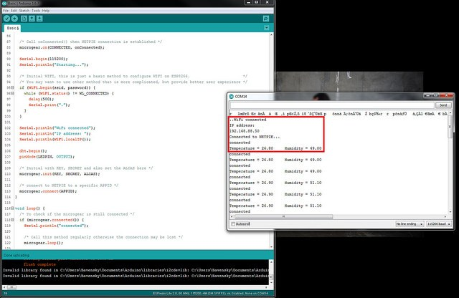

25) กลับมายังหน้า Dashboard ให้ทำการสร้าง Widget สำหรับแสดงค่าอุณหภูมิโดยคลิก ADD PANE —> ( + ) —> Gauge
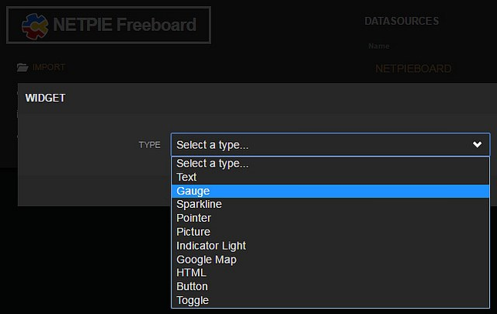

26) ทำการเลือก +DATASOURE ให้ถูกต้อง โดยเลือก datasources[“NETPIEBOARD”][“/HelloNETPIE/gearname/NETPIEname/Temperature”] (NETPIEBOARD คือ Name และ NETPIEname คือ DEVICE ALIAS ตามข้อ 18)
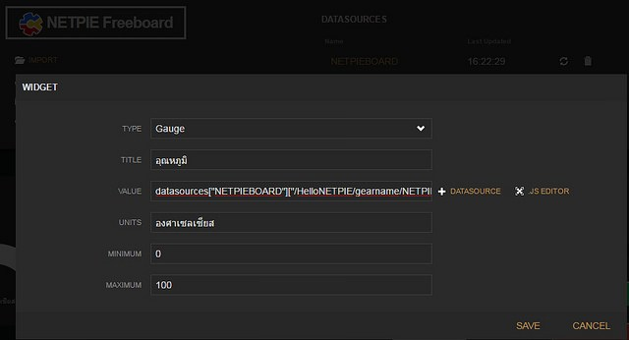

27) กด Save จะแสดงค่าอุณหภูมิที่ถูกส่งมาจาก ESPresso Lite
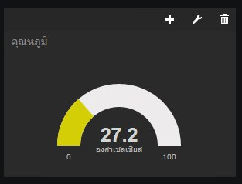

28) ทดลองเพิ่ม Widget ความชื้น
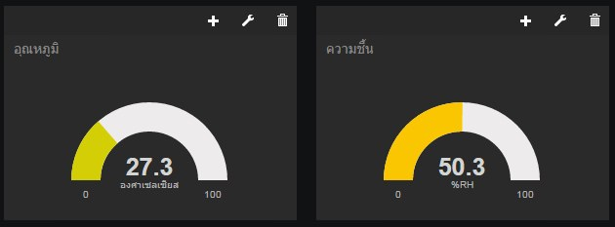

29) ขั้นตอนต่อไป จะเป็นการสร้าง Widget สำหรับสั่งเปิด – ปิด LED บนบอร์ด ESPresso Lite โดยทำการสร้าง Widget Button
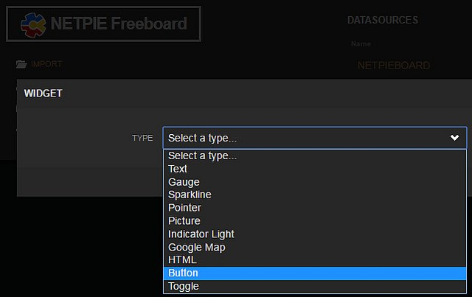
30) ในช่อง ONCLICK ACTION ให้เพิ่ม microgear[“dashboard”].chat(“NETPIEname”,”ON”); ซึ่งจะส่งคำว่า ON มาให้ ESPresso Lite รับ (dashboard คือ MICROGEAR REFERENCE และ NETPIEname คือ DEVICE ALIAS ตามชื่อที่เราตั้งในการ Add Dashboard)
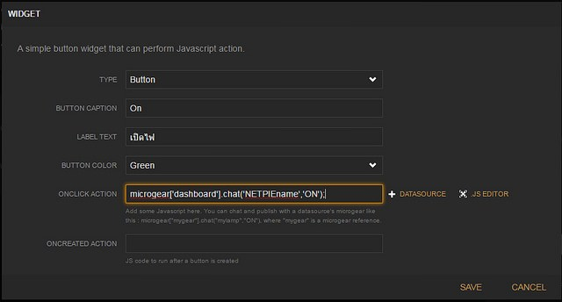

31) สร้างปุ่ม OFF ขึ้นมาอีกปุ่มเพื่อปิด LED โดยแก้ ONCLICK ACTION ให้เป็น microgear[“dashboard”].chat(“NETPIEname”,”OFF”);
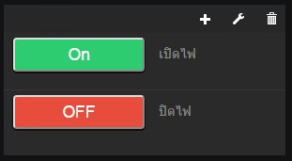

32) เปิดหน้า MQTT Websocket Client เมื่อทำการคลิกที่ปุ่ม ON ใน Dashboard จะเห็นข้อความที่ส่งเข้ามายัง DEVICE ALIAS
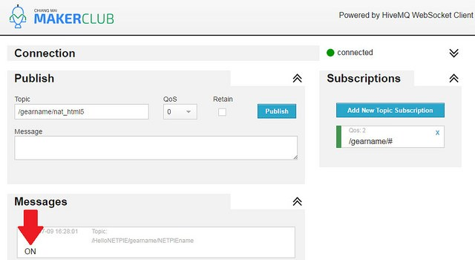

33) เปิดหน้า Serial port จาก Arduino IDE จะแสดงข้อความที่รับเข้า
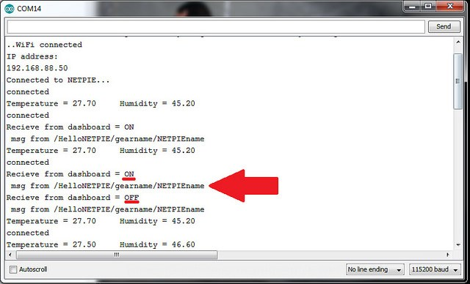

34) ทดลองกดปุ่ม ON – OFF และสังเกต LED บนบอร์ด ESPresso Lite
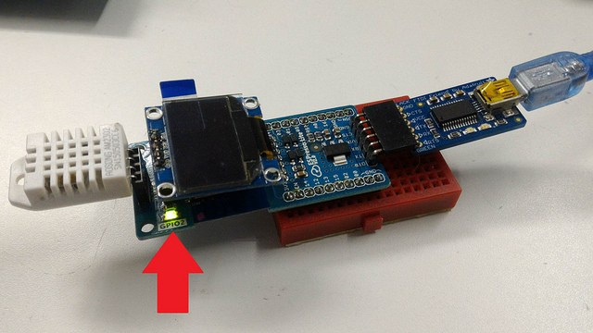

35) ทดลองเพิ่ม Widget ต่าง ๆ โดยสามารถดาวน์โหลด Dashboard ตัวอย่างได้จาก ที่นี่
